ใบความรู้และแบบฝึกหัดวิชาฟิสิกส์ ชั้นมัธยมศึกษาปีที่ 5
หน่วยการเรียนรู้ที่ 1: คลื่นกล (Mechanical Waves)
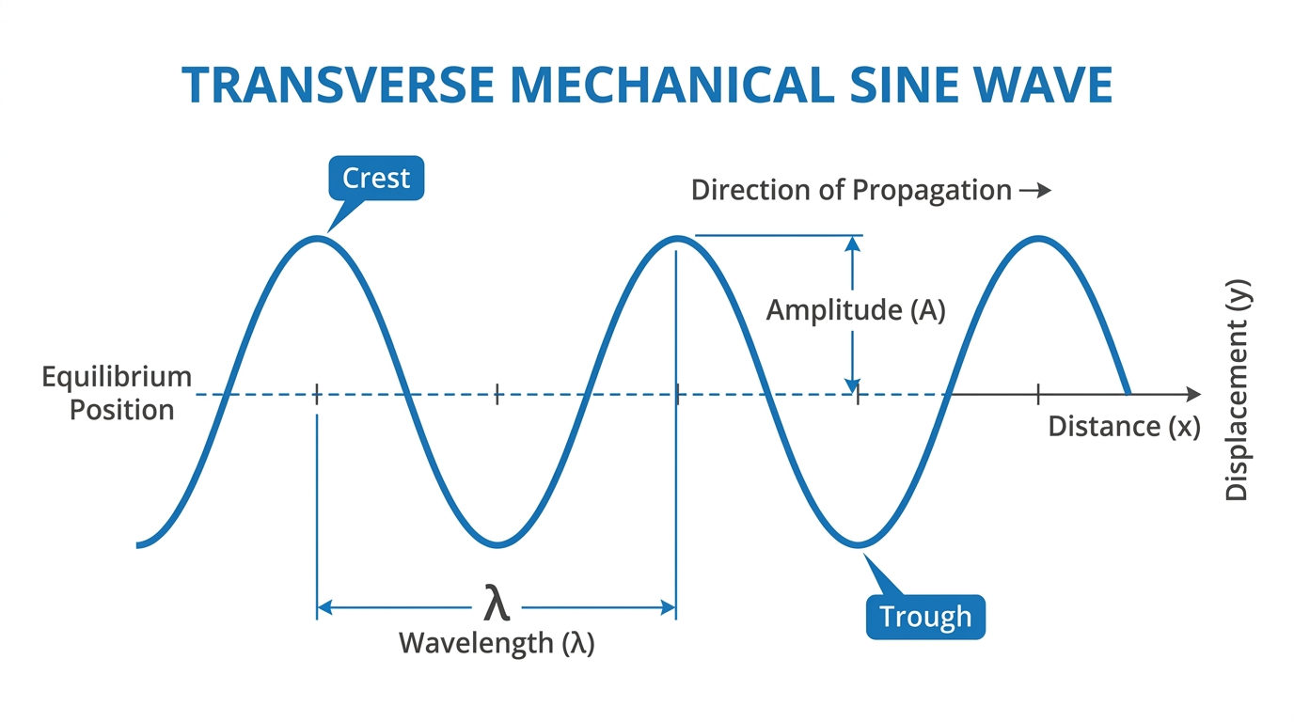
รูปที่ 1: ส่วนประกอบของคลื่นกลชนิดคลื่นตามขวาง

ส่วนที่ 1: ความหมายและการเกิดคลื่น
คลื่น (Wave) คือ ปรากฏการณ์ที่เกิดจากการรบกวนแหล่งกำเนิดหรือตัวกลาง ทำให้เกิดการถ่ายโอนพลังงานจากจุดหนึ่งไปยังอีกจุดหนึ่ง โดยที่อนุภาคของตัวกลางไม่ได้เคลื่อนที่ลอยไปพร้อมกับคลื่น แต่จะสั่นกลับไปกลับมารอบตำแหน่งสมดุล

1. การจำแนกประเภทของคลื่น
เราสามารถจำแนกคลื่นตามเกณฑ์ต่าง ๆ ได้ 3 หลักการสำคัญ ดังนี้:
ก. จำแนกตามการใช้ตัวกลางในการถ่ายโอนพลังงาน:
- 1. คลื่นกล (Mechanical Wave) คือ คลื่นที่ต้องอาศัยตัวกลางในการถ่ายโอนพลังงาน หากไม่มีตัวกลางจะไม่สามารถเดินทางได้ เช่น คลื่นเสียง, คลื่นน้ำ, คลื่นในเส้นเชือก
- 2. คลื่นแม่เหล็กไฟฟ้า (EM Wave) คือ คลื่นที่ไม่ต้องอาศัยตัวกลาง สามารถเดินทางผ่านสุญญากาศได้ เช่น แสงสว่าง, คลื่นวิทยุ, ไมโครเวฟ, รังสีเอกซ์
ข. จำแนกตามทิศทางการสั่นของอนุภาคตัวกลาง:
- 1. คลื่นตามขวาง (Transverse Wave) อนุภาคตัวกลางสั่นในทิศตั้งฉากกับทิศการเคลื่อนที่ของคลื่น เช่น คลื่นบนเส้นเชือก, คลื่นผิวน้ำ, แสง
- 2. คลื่นตามยาว (Longitudinal Wave) อนุภาคตัวกลางสั่นในทิศขนานกับทิศการเคลื่อนที่ของคลื่น เกิดช่วงอัดและช่วงขยาย เช่น คลื่นเสียงในอากาศ
ค. จำแนกตามความต่อเนื่องในการรบกวนตัวกลาง:
- 1. คลื่นดล (Pulse Wave) เกิดจากแหล่งกำเนิดรบกวนตัวกลางในช่วงเวลาสั้น ๆ เกิดลูกคลื่นเพียง 1-2 ลูก
- 2. คลื่นต่อเนื่อง (Continuous Wave) เกิดจากแหล่งกำเนิดรบกวนตัวกลางอย่างต่อเนื่องเป็นจังหวะสม่ำเสมอ เกิดขบวนคลื่นแผ่ออกไปหลายลูกคลื่น

ส่วนที่ 2: การถ่ายโอนพลังงานและการเคลื่อนที่แบบฮาร์มอนิกอย่างง่าย
ขณะที่คลื่นเคลื่อนที่ผ่านตัวกลาง จะทำให้อนุภาคของตัวกลางมีการเปลี่ยนแปลงตำแหน่งในแนวดิ่ง ซึ่งเป็นการเคลื่อนที่แบบฮาร์มอนิกอย่างง่าย (Simple Harmonic Motion: SHM)
สมการความสัมพันธ์ระหว่างตำแหน่งแนวดิ่ง (y) กับเวลา (t):
y = A sin(ωt) หรือ y = A cos(ωt)
เมื่อ ω = 2πf คือความถี่เชิงมุมของการสั่น (rad/s)

ส่วนที่ 3: ส่วนประกอบสำคัญของคลื่น (Wave Anatomy)
ส่วนประกอบ | สัญลักษณ์ | ความหมายและนิยามทางฟิสิกส์ | หน่วย SI
สันคลื่น (Crest) | - | ตำแหน่งสูงสุดของคลื่น (การกระจัดบวกมีค่ามากที่สุด) | -
ท้องคลื่น (Trough) | - | ตำแหน่งต่ำสุดของคลื่น (การกระจัดลบมีค่ามากที่สุด) | -
แอมพลิจูด (Amplitude) | A | ขนาดของการกระจัดสูงสุดวัดจากแนวสมดุล (บอกพลังงาน) | เมตร (m)
ความยาวคลื่น (Wavelength) | λ | ระยะทางที่คลื่นเคลื่อนที่ครบ 1 รอบพอดี | เมตร (m)
คาบ (Period) | T | เวลาที่คลื่นเคลื่อนที่ผ่านจุดใดจุดหนึ่งครบ 1 ลูกคลื่น | วินาที (s)
ความถี่ (Frequency) | f | จำนวนลูกคลื่นที่เคลื่อนที่ผ่านจุดหนึ่งในเวลา 1 วินาที | เฮิรตซ์ (Hz)
ความสัมพันธ์พื้นฐานระหว่างคาบและความถี่: f = 1 / T

ส่วนที่ 4: อัตราเร็วของคลื่น (Wave Speed)
ในตัวกลางเดียวกัน คลื่นจะเคลื่อนที่ด้วยอัตราเร็วคงที่เสมอ จากนิยามพื้นฐาน v = s / t เมื่อพิจารณาคลื่นเคลื่อนที่ครบ 1 ลูกคลื่นพอดี จะได้ s = λ และ t = T จึงได้สมการสำคัญที่สุดประจำบทเรียน:
v = f λ
เมื่อ v = อัตราเร็ว (m/s), f = ความถี่ (Hz), λ = ความยาวคลื่น (m)
⭐ กฎสำคัญ: อัตราเร็วของคลื่นขึ้นอยู่กับคุณสมบัติของตัวกลางเท่านั้น หากเปลี่ยนความถี่ ความยาวคลื่นจะปรับตามเพื่อให้ v คงที่เสมอ

ส่วนที่ 5: แบบฝึกหัดทบทวนและโจทย์คำนวณ (พร้อมเฉลยละเอียด)

ข้อที่ 1
โจทย์: คลื่นบนเส้นเชือกขบวนหนึ่งสั่นด้วยความถี่คงที่ อนุภาคของเชือกสั่นขึ้นลงโดยใช้เวลาครบ 1 รอบเท่ากับ 0.2 วินาที และวัดระยะห่างระหว่างสันคลื่นที่อยู่ติดกันได้ 0.8 เมตร จงหาอัตราเร็วของคลื่นบนเส้นเชือกนี้
- วิธีทำ: จากโจทย์ ทราบคาบการสั่น T = 0.2 s และความยาวคลื่น λ = 0.8 m
- จากสูตร v = λ / T
- แทนค่า v = 0.8 / 0.2 = 4 m/s
คำตอบ: อัตราเร็วของคลื่นบนเส้นเชือกมีค่าเท่ากับ 4 เมตร/วินาที

ข้อที่ 2
โจทย์: ในการสะบัดเส้นเชือกยาวเพื่อให้เกิดคลื่นต่อเนื่อง พบว่าเมื่อเวลาผ่านไป 0.5 วินาที เกิดคลื่นเคลื่อนที่ไปได้จำนวน 2.5 ลูกคลื่นพอดี และวัดความยาวคลื่นได้ 20 เซนติเมตร จงหาอัตราเร็วของคลื่นนี้
- วิธีทำ: หาคาบ T = เวลา / จำนวนรอบ = 0.5 / 2.5 = 0.2 s
- ทราบความยาวคลื่น λ = 20 cm = 0.2 m
- จากสูตร v = λ / T = 0.2 / 0.2 = 1 m/s
คำตอบ: อัตราเร็วของคลื่นบนเส้นเชือกนี้คือ 1 เมตร/วินาที

ข้อที่ 3
โจทย์: คลื่นขบวนหนึ่งกำลังเคลื่อนที่ผ่านตัวกลางด้วยความเร็ว 20 เมตร/วินาที โดยอนุภาคของตัวกลางมีความถี่ในการสั่น 50 เฮิรตซ์ จงหาความยาวคลื่นของคลื่นขบวนนี้
- วิธีทำ: จากโจทย์ v = 20 m/s และ f = 50 Hz
- จากสมการ v = f λ จะได้ λ = v / f
- แทนค่า λ = 20 / 50 = 0.4 m
คำตอบ: ความยาวคลื่นมีค่าเท่ากับ 0.4 เมตร

ข้อที่ 4
โจทย์: แหล่งกำเนิดคลื่นผิวน้ำสั่นด้วยความถี่ 20 รอบ/วินาที พบว่าสันคลื่นน้ำ 5 สันติดต่อกันอยู่ห่างกันเป็นระยะ 20 เซนติเมตร จงหาอัตราเร็วของคลื่นผิวน้ำนี้
- วิธีทำ: ความถี่ f = 20 Hz
- สันคลื่น 5 สันติดต่อกัน จะมีช่วงคลื่นทั้งหมด = 5 - 1 = 4 ช่วงคลื่น (4λ)
- จะได้ 4λ = 20 cm ดังนั้น λ = 5 cm = 0.05 m
- หาอัตราเร็วจาก v = f λ = 20 * 0.05 = 1 m/s
คำตอบ: อัตราเร็วของคลื่นผิวน้ำเท่ากับ 1 เมตร/วินาที

ข้อที่ 5
โจทย์: ชะม้อยยืนอยู่ริมตลิ่ง สังเกตเห็นคลื่นผิวน้ำจำนวน 20 ลูกคลื่น ในเวลา 10 วินาที และทราบว่าอัตราเร็วคลื่นเท่ากับ 10 เมตร/วินาที อยากทราบว่าสันคลื่นสองสันที่อยู่ติดกันห่างกันเท่าใด
- วิธีทำ: สันคลื่นที่อยู่ติดกันห่างกัน หมายถึงหาค่าความยาวคลื่น (λ)
- หาความถี่จาก f = จำนวนลูกคลื่น / เวลา = 20 / 10 = 2 Hz
- จากสูตร λ = v / f = 10 / 2 = 5 m
คำตอบ: สันคลื่นที่อยู่ติดกันห่างกันระยะ 5 เมตร

ข้อที่ 6
โจทย์: เมื่อโยนก้อนหินลงน้ำ ทำให้เกิดคลื่นผิวน้ำ 3 ลูกแล่นตามกันมา หากตำแหน่งที่ก้อนหินตกห่างจากฝั่งไป 10 เมตร พบว่าคลื่นลูกแรกมาถึงฝั่งใช้เวลา 5.0 วินาที และลูกถัดไปมาถึงเมื่อเวลา 5.5 และ 6.0 วินาทีตามลำดับ จงหาความยาวคลื่น
- วิธีทำ: หาคาบ T จากผลต่างเวลาของลูกคลื่นติดกัน: T = 5.5 - 5.0 = 0.5 s
- หาอัตราเร็วคลื่น: v = s / t = 10 / 5.0 = 2 m/s
- หาความยาวคลื่นจาก λ = v T = 2 * 0.5 = 1 m
คำตอบ: ความยาวคลื่นผิวน้ำมีค่าเท่ากับ 1 เมตร

ข้อที่ 7
โจทย์: คลื่นขบวนหนึ่งเมื่อเวลา t = 0 s มีสันคลื่นอยู่ที่ตำแหน่ง x = 2 m ต่อมาเมื่อเวลาผ่านไป t = 20 s สันคลื่นลูกเดิมเคลื่อนที่ไปอยู่ที่ตำแหน่ง x = 62 m จงหาความเร็วในการแผ่ของคลื่นนี้
- วิธีทำ: หาระยะทางที่คลื่นเคลื่อนที่ได้ Δs = 62 - 2 = 60 m
- ช่วงเวลาที่ใช้ Δt = 20 s
- ความเร็วคลื่น v = Δs / Δt = 60 / 20 = 3 m/s
คำตอบ: ความเร็วของคลื่นมีค่าเท่ากับ 3 เมตร/วินาที

ข้อที่ 8
โจทย์: คลื่นในเส้นเชือกยาวขบวนหนึ่งมีความยาวคลื่น λ = 1.5 เมตร สังเกตพบว่าเมื่อเวลาผ่านไป 2.0 วินาที รูปร่างคลื่นเคลื่อนที่กลับมามีลักษณะเหมือนเดิมทุกประการเป็นครั้งแรกพอดี จงหาอัตราเร็วที่น้อยที่สุดของคลื่นนี้
- วิธีทำ: การที่รูปร่างคลื่นเคลื่อนที่กลับมาเหมือนเดิมทุกประการเป็นครั้งแรก แสดงว่าคลื่นเคลื่อนที่ครบ 1 คาบพอดี (T = 2.0 s)
- จากสูตร v = λ / T = 1.5 / 2.0 = 0.75 m/s
คำตอบ: อัตราเร็วที่น้อยที่สุดของคลื่นคือ 0.75 เมตร/วินาที

ข้อที่ 9
โจทย์: ลูกเสือกลุ่มหนึ่งทำการสะบัดสะพานเชือกที่เพิ่งเดินข้ามมา และสังเกตเห็นว่าสันคลื่นแต่ละสันอยู่ห่างกัน 8.00 เมตร หากพวกเขาทำการสะบัดสะพานด้วยอัตรา 2 ครั้งต่อวินาที อัตราเร็วในการแผ่ของคลื่นบนสะพานเชือกเป็นเท่าใด
- วิธีทำ: สันคลื่นอยู่ห่างกัน 8.00 m ดังนั้น λ = 8.00 m
- สะบัด 2 ครั้งต่อวินาที ดังนั้น f = 2.0 Hz
- จากสูตร v = f λ = 2.0 * 8.00 = 16.0 m/s
คำตอบ: อัตราเร็วคลื่นบนสะพานเชือกมีค่าเท่ากับ 16.0 เมตร/วินาที

ข้อที่ 10
โจทย์: จงหาความยาวคลื่นของคลื่นแผ่นดินไหวขบวนหนึ่ง ที่สั่นสะเทือนด้วยความถี่ 10.0 เฮิรตซ์ และเดินทางไปถึงเมืองอีกแห่งหนึ่งซึ่งอยู่ห่างออกไป 84 กิโลเมตร โดยใช้เวลาทั้งสิ้น 12.0 วินาที
- วิธีทำ: ระยะทาง s = 84 km = 84,000 m ในเวลา t = 12.0 s
- หาอัตราเร็วคลื่น v = s / t = 84,000 / 12.0 = 7,000 m/s
- จากสูตร λ = v / f = 7,000 / 10.0 = 700 m
คำตอบ: ความยาวคลื่นแผ่นดินไหวมีค่าเท่ากับ 700 เมตร (หรือ 0.7 กิโลเมตร)

